KIM SEUNGHWAN
Organism & Eternality

A cura di Martina Corgnati

Studio Museo Francesco Messina, Milano
10 giugno – 11 luglio 2021

studiomuseofrancescomessina.it
kimseunghwan.kr

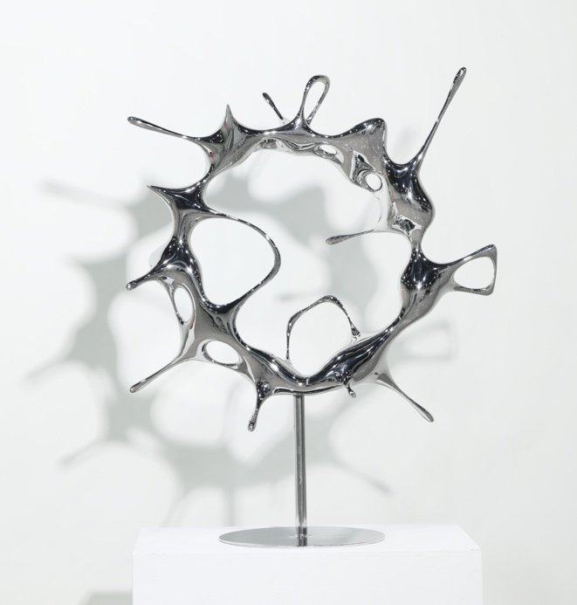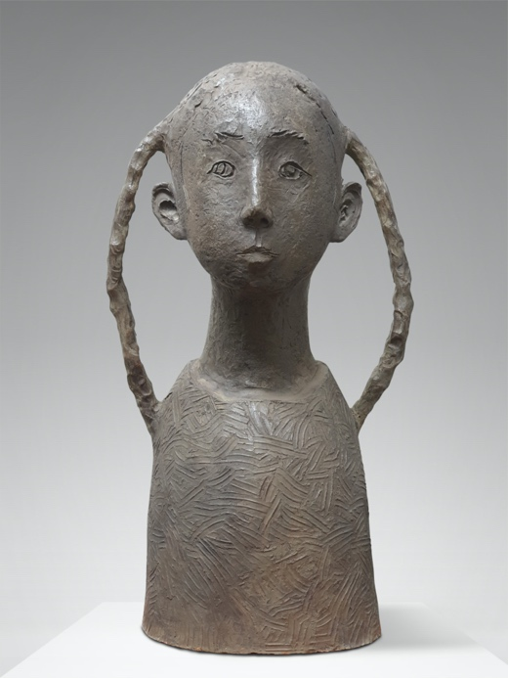

Da giovedì 10 giugno a domenica 11 luglio 2021, lo Studio Museo Francesco Messina presenta la mostra Organism & Eternality, prima grande personale dello scultore e designer coreano Kim SeungHwan in un museo milanese, a cura di Martina Corgnati.
L’esposizione fa parte de "La Bella Estate", il palinsesto culturale estivo promosso dal Comune di Milano che, fino al 21 settembre, proporrà ai milanesi e ai visitatori della città un ricco calendario di iniziative artistiche, culturali, sportive, ricreative e del tempo libero (programma in continuo aggiornamento su yesmilano.it/labellaestate).

La mostra Organism & Eternality è concepita come un incontro tra due grandi maestri della scultura: le opere di Kim SeungHwan trovano collocazione all’interno degli spazi dell’ex chiesa di San Sisto in un dialogo ideale tra linguaggi espressivi e matrici differenti, che vede i lavori dell’artista coreano esprimersi accanto ai bronzi, alle cere e alle terrecotte dello scultore siciliano qui custodite.

"La ormai consolidata capacità del Museo Messina di far dialogare lo spazio e le opere del maestro con le visioni più sperimentali della scultura contemporanea trova realizzazione in questa nuova mostra - dichiara l’Assessore alla Cultura Filippo Del Corno - che conferma l'attitudine innovativa della programmazione espositiva di questo straordinario luogo d'arte e cultura".
“Dopo i mesi di chiusura dettati dalla pandemia – sottolinea la direttrice dello Studio Museo Maria Fratelli - i dialoghi tra scultori dello Studio Museo Francesco Messina diventano pretesti per avvicinare mondi lontani”.

Come suggerisce la duplicità del titolo, Organism & Eternality è un progetto espositivo incentrato su due grandi corpus di opere che insieme offrono uno sguardo sull’evoluzione della ricerca di Kim SeungHwan durante gli ultimi trent’anni: Organism, una serie di sculture inedite in acciaio traslucido, specchiante, di nuova produzione; ed Eternality, una selezione di mezzibusti e teste in terracotta realizzate negli anni Novanta. Negli ambienti dello Studio Museo Francesco Messina di Milano si compie così un viaggio tra futuro e passato, artificio e natura, modernità e arcaicità, dove le nozioni di vita, eternità e spiritualità si dilatano superando ogni dialettica.

Disposte lungo le due grandi sale dello Studio Museo, appese o appoggiate su piedistalli, le quindici sculture in acciaio della serie Organism, di medie e grandi dimensioni, si caratterizzano per le superfici specchianti – sul modello Brancusi –, in continua metamorfosi rispetto allo spazio e all’osservatore, e per le configurazioni imprevedibili e apparentemente provvisorie, dominate da una fluidità che sfida la fragile relazione tra pieni e vuoti.

Sottolineando questa dialettica tra plasticità e impermanenza liquida, da lei coniata, Martina Corgnati spiega: “è proprio questa soglia ai limiti dell’impossibile che Kim SeungHwan sfida con le sue opere più recenti, quelle eseguite negli ultimi anni. Configurazioni aperte, qualche volta vagamente circolari, o approssimativamente sferiche, oppure ovoidali, pressappoco organiche, oppure verticali, vagamente spiraliformi, apparentemente flessibili ma sempre aperte; e ancora, perché no, orizzontali, distese sulla terra non come corpi inerti alla mercé della gravità ma come onde che si propagano armoniosamente e dinamicamente nello spazio; onde mobili, vive”.

In uno spazio più raccolto è raggruppato il secondo corpus di opere della serie Eternality, dieci teste e mezzibusti di piccole dimensioni modellati in terracotta, i cui dettagli sono leggermente incisi sul volto. Contrariamente alla perfezione e alla traslucenza delle precedenti, in queste sculture emerge tutta la carica emotiva della materia, per certi versi ancora grezza, lavorata dalle sapienti mani dello scultore. “La terracotta”, scrive la curatrice, “si offre alla mano dell’artista in una serie di esperimenti che di volta in volta evocano presenze africane, esperienze tribali dell’Africa nera, oppure un’essenzialità cicladica, o ancora forme intimamente e dettagliatamente naturaliste ma tutte sempre dedicate a questa personale ‘esplorazione dell’eternità’ cui ambisce l’uomo tanto antico quanto moderno, il bambino e il vecchio come l’adulto”.

Nato in Corea del Sud nel 1962, con una laurea e una specializzazione in scultura all’Università Nazionale di Seoul, Kim SeungHwan si è formato tra la Corea e l’Italia, fondendo tra loro culture e saperi di entrambi i Paesi, a cavallo tra Asia ed Europa, Oriente e Occidente. Negli anni Novanta è infatti a Pietrasanta, città simbolo della scultura tradizionale e patria del marmo di Carrara, dove frequenta l’Accademia e attraversa un periodo di grande sperimentazione formale, caratterizzato dall’esplorazione di differenti materiali come bronzo, creta, resina, ferro, marmo, arenaria, granito e soprattutto la terracotta.

Nel 2005 si verifica un cambiamento radicale nella sua attività artistica: abbandona i materiali tradizionali per approcciare l’acciaio, traslucido, specchiante, versatile e contemporaneo, per farne il veicolo espressivo prediletto. Dall’Italia, dove partecipa a numerose mostre personali e rassegne internazionali di scultura, vincendo anche prestigiosi premi, la sua carriera prosegue poi in Asia, dove dal 2004 insegna Fine Arts presso l’Università Cattolica di Incheon, Corea del Sud e nel 2008 fonda con la moglie Lanki Jung il grande centro per l'arte contemporanea Dio Art Center, alle porte di Seul, che ospita e produce mostre, installazioni e rassegne cinematografiche dedicate ad autori italiani e coreani.

Dall’inizio della sua attività ad oggi Kim SeungHwan ha all’attivo 34 mostre personali e oltre 340 mostre collettive in Corea del Sud, Italia, Cina, Australia, Danimarca. Alcuni suoi lavori sono esposti permanentemente presso il Museo del Bozzetto di Pietrasanta, ad Aswan in Egitto, a Perth, Bondi in Australia, Aarhus in Denmark e in varie città italiane e sudcoreane. Oggi le sue sculture, anche monumentali, si trovano in spazi pubblici e collezioni private di tutto il mondo.

[Immagini di apertura, da sinistra: Organism, 2021, acciaio, 82x25x77 cm; Explore Eternality, 1999, terracotta, 33x26x60 cm]

INFORMAZIONI
Kim SeungHwan
Organism & Eternality
A cura di Martina Corgnati
10 giugno – 11 luglio 2021

Studio Museo Francesco Messina
Via San Sisto 4/A – Milano
da martedì a domenica 10.00 - 17.30 (ultimo ingresso ore 17.00)
Ingresso gratuito; prenotazione obbligatoria almeno 24 ore prima per i weekend e i giorni festivi su circuito vivaticket
Info: +39.02.86453005 | c.museomessina@comune.milano.it

studiomuseofrancescomessina.it
kimseunghwan.kr

Ufficio stampa | ddlArts
Alessandra de Antonellis | E. alessandra.deantonellis@ddlstudio.net | T. +39 339 3637.388
Elisa Fusi | E. elisa.fusi@ddlstudio.net | T. +39 347 8086.566

